390进阶: S/390的 LPAR(逻辑分区)方式
在一个机柜中，但是在逻辑上，它最多可以划分为15个部分。这种逻辑上的划分是由被称为处理器资源／系统管理器（PR／SM）的微码来完成的。 PR／SM可以让系统程序员将一个硬件系统从逻辑上划分成若干个系统（并不是虚机器），每一个系统都有其自己的通道、处理器（或时间片）和中央存储器。这样划分后，每一部分都是一个完全独立的系统，每个分区可以运行不同的操作系统。在这种方式下，系统程序员可以在任何时间将CPU和中央存储器作重新配置，甚至一个CPU可以由多个 独立划分的逻辑分区来共享。但是，单个并行通道却不能被多个独立划分的逻辑分区来共享。
然而，同一个I/O设备却可以由多个独立划分的分区共享，只需为每一个逻辑分区确定一个通道，将这些通道都连接到一个相同的I/O设备上即可。这样，用户可以在一台S/390机器的某个逻辑分区运行其生产系统的同时，另外的逻辑分区却可以同时执行应用开发或程序测试等工作。
390进阶: 如何理解S/390和z系列主机系统的处理单元PU
S/390和z系列主机系统硬件的核心是多芯片模块（MCM，multichip module），以IBM最新推出的z990系列主机系统为例，它最多可以有32个处理单元（PU，processing unit）。在其它平台通常称之为中央处理器CPU或引擎。
z系列主机中每个处理单元PU实际上都包括两个内部指令处理器。指令同时被两个内部处理器并行处理，其结果进行比较，如果不一致，指令将被再次处理。这一过程完全是在处理单元PU中自动完成，对于操作系统是透明的。
通常在谈到主机系统处理单元PU时，会忽略它包括两个并行的处理器的事实，仅把它看成是一个处理器。有以下五种类型：
－ 中央处理器（Central Processor，CP）PU：被操作系统用来执行客户任务。
－ 系统辅助处理器(SAP，System Assist Processor ) PU: 执行通道子系统已获得许可的内码来控制输入输出操作。其中有一个SAP作为主控SAP，完成MCM和系统控制台SE之间的通讯。在逻辑分区模式下，所有逻辑分区的输入输出操作都由SAP完成。
以z900主机为例，包含12个处理单元PU的MCM上有两个SAP，包含20个处理单元的MCM上有3个SAP。
－ 空闲PU: 当前未投入使用的处理器，必要时将接替故障处理器。根据情况它可以投入与系统升级相关的用途。
－ IFL（Integrated Facility for Linux）PU: 限于运行Linux操作系统或z/VM，而不能运行其它操作系统。该处理单元并不计入系统型号中的处理器个数，也不反映到MIPS参数或其它受软件资源开销影响的性能指标中。在IFL上运行的Linux操作系统完全不会影响其它软件的资源开销。
IFL必须指定给运行z/VM或Linux操作系统的逻辑分区；多个运行z/VM或Linux操作系统的逻辑分区可以共享IFL（如下图C）；一个逻辑分区可以占用多个IFL（如下图B），但不能在用到IFL的同时占用其它处理器（如下图A）。
－ ICF（Integrated Coupling Facility）PU: 用来实现Parallel Sysplex环境中耦合部件（CF，Coupling Facility）的功能。它只能运行已获得许可的CF内码，不能正常运行其它操作系统。同IFL类似，该处理单元并不计入系统型号中的处理器个数，也不反映到MIPS参数或其它受软件资源开销影响的性能指标中。
注意：IFL和ICF处理单元都要在逻辑分区模式下运行，如果不需要使用IFL或ICF，z800系统可以在基本模式下运行。但要注意新的z/OS操作系统要求在逻辑分区模式下运行。
下图是一台z900 1C6型号主机，从这台主机的型号可以断定有它6个中央处理器CP0至CP5。如图所示，同时在MCM中还有3个IFL处理单元IFL0、IFL1和IFL2，这些处理单元的存在并不改变主机的型号。3个运行z/OS操作系统的逻辑分区共享6个CP，而运行z/VM V4操作系统的逻辑分区占用3个IFL处理单元，在z/VM上运行着两个Linux操作系统，分别用于生产和开发。
390进阶: 如何修改ISPF主屏菜单
掌握主机技术的一个重要的本事是：知道在系统的什么地方找到相关的设置。修改ISPF 主屏菜单(ISPF primary menu)就是一个典型的例子。该文主要说明如何修改该主屏菜单，并以得志系统(www.efglobe.com) 上增加SDSF选项为例子。ISPF主屏菜单，或者使用旧系统的ISPF主屏菜单。现在我们主要论述如何在一个现有的系统上修改ISPF主屏菜单，以给用户提供更加方便的功能。其中心思想就是找到现有系统的ISPF的主屏菜单(ISPF Primary Option Menu)的文件位置，然后修改它。做起来容易，说起来难啊！
第一步，找到你的
TSO logon procedure的名字。
在你每次登录输入
TSO用户密码的那一屏，注意到Password 的下面一行Procedure，这就是你的TSO logon procedure, 例如俺的就是SYSUSER，如下图所示：
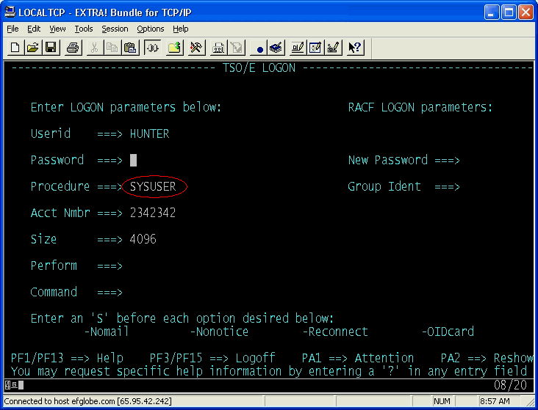
第二步，找到
TSO logon procedure的存放位置。
TSO logon procedure
一般会放在JES2 的PROCxx DD的任何一个PDS中。
1
、找到JES2 Started Procedure
JES2 Started Procedure
一般会在SYS1.PROCLIB中。如果不在，找到SYS1.PARMLIB(MSTJCL00)中的IEFPDSI DD下的所有PDS文件。按先后次序查找，JES2 Started Procedure一定会在其中的一个PDS文件中。
2
、找到TSO Logon Procedure
在
JES2 Started Procedure中，列出所有在PROC00, PROC01等DD之下的所有PDS文件。按照出现的先后顺序在PDS文件中查找到TSO logon procedure。例如TSO logon procedure SYSUSER就放在SYS1.LOGON文件中。
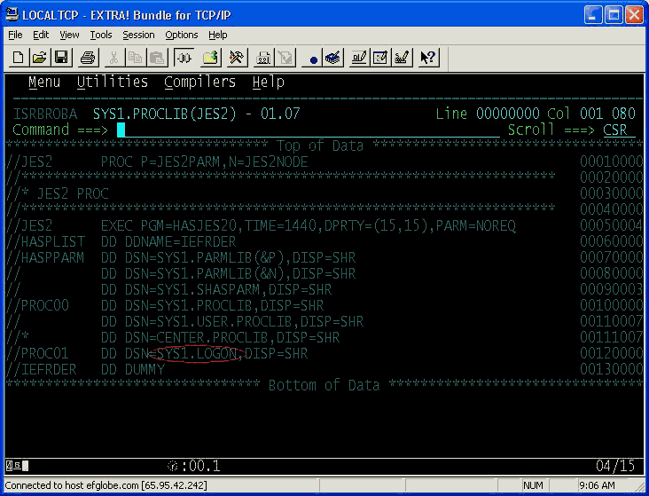
第三步，找到
ISPF primary panel名字。
每个
第一种情况，
直接在TSO Logon Procedure的格式不尽相同。参照你的系统，对照下面的情况：EXEC PGM=IKJEFT01一行中的PARM中直接给出ISPF Panel的名字，例如:
PDF PANEL(ISRR@PRIM)
这里
ISR@PRIM 就是你的ISPF Primary Panel.
第二种情况，
EXEC PGM=IKJEFT01一行中的PARM中直接给出一个CLIST或者REXX的名字，让用户登录以后执行该程序。一般在该程序的最后会给出下面一行：
PDF PANEL(ISR@SYSP)
得志系统就是第二种情况。例如
TSO Logon Procedure SYSUSER为：
//SYSUSER //SYSUSER PROC TIMEOUT=10
//SYSUSER EXEC PGM=IKJEFT01,DYNAMNBR=250,PAR
SYSPROG,TIME=&TIMEOUT
//SYSPROC ,TIME=&TIMEOUT
//SYSPROC DD DSCENTER.CLIST,DISP=SHR ,DISP=SHR
//SYSHELP DD DSN=SYS1.HELP,DISP=SHR
//SYSLBC
//SYSLBC DD DSN=SYS1.BRODCAST,DISP=SHR
//SYSPRINT DD TERM=TS,SYSOUT=X
//SYSTERM DD TERM=TS,SYSOUT=X
//SYSIN DD TE=TS TS
//*
PARM
一般
中的CLIST SYSPROG一定会存放在该PROC的SYSPROC或者SYSEXEC DD下的任何一个PDS文件中。这里只有一个SYSPROC下PDS，就是CENTER.CLIST。所以找到CENTER.CLIST(SYSPROG)。LOGON的CLIST主要是动态分配ISPF所需的所有文件，在该CLIST的最后找到指定ISPF Primary Panel的语句：
PDF PANEL(ISR@SYSP)
这里
ISR@SYSP 就是你的ISPF Primary Panel.
第四步，找到
ISPF primary panel的位置。
这里以得志系统的
ISR@SYSP为例说明。
ISPF primary panel
例如在得志系统中，
一定会放在当前TSO用户所分配的ISPPLIB DD下的某一个PDS文件中。在TSO Logon Procedure或者CLIST中，找到ISPPLIB DD下的所有PDS文件，按照PDS文件出现的顺序，找到该ISPF primary panel存放的PDS 文件。注意一般的系统都会修改该panel, 并且存放在自己的ISPPLIB PDS 文件中，而保留ISPF软件本身带来的panel，这也适应于所有的其他ISPF panels。TSO logon procedure SYSUSER中指定的ISPF primary panel ISR@SYSP首先出现在PDS文件CENTER.ISPPLIB中。
第五步，建立新的
ISPF primary panel。
修改
- 建立一个新的
- 在新的
- 拷贝旧的
ISPF primary panel最安全的办法是建立一个新的ISPF primary panel。下面是大概步骤：TSO Logon Procedure，并且在RACF中定义并给与你自己使用权限。例如拷贝现有的SYSUSER到TSOUSER，并在RACF中定义TSOUSER。
下面的例子是在
RACF中，定义一个新的TSO Logon Procedure, 并指定用户HUNTER 和组SYSPROG可以使用：
RDEFINE TSOPROC TSOUSER UACC(NONE) OWNER(SYS1)
PERMIT TSOUSER CLASS(TSOPROC) ID(HUNTER)
PERMIT TSOUSER CLASS(TSOPROC) ID(SYSPROG)
SETROPTS RACLIST(TSOPROC) REFRESH
TSO logon procedure中指定新的ISPF primary panel ISR@TSOU，例如：
PDF PANEL(ISR@TSOU)
如果使用
例如拷贝
CLIST或者REXX程序，也需要建立一个新的CLIST或REXX程序。SYSPROG到TSOPROG，并在TSOPROG指定新的ISPF Panel ISR@TSOU. ISPF Panel ISR@TSOUISPF primary panel (ISR@SYSP) 到新的ISPF primary panel(例如ISR@TSOU).

第六步，修改新的ISPF primary panel。
有关
简单的办法，例如增加
- 在显示屏增加下面一行：
ISPF ISPF Pan，请参考 ISPF Dialog Developer's Guide and Reference。SDSF选项：
.S .SDSF .S .SDSF .SDSF Panels

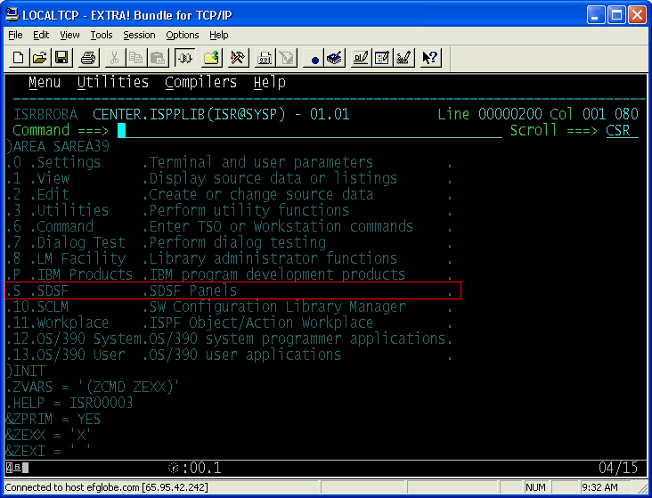

2、在命令下增加下面一行：

S,'PGM(ISFISP) NEWAPPL(ISF) SCRNAME(SDSF) NOCHECK' K'
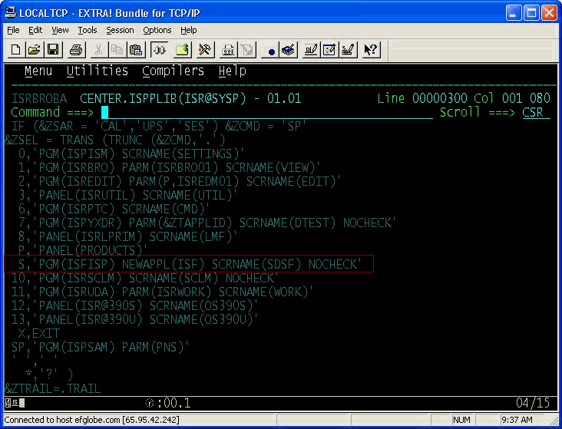
第七步，使用新的

ISPF primary panel。TSO登录时，输入TSO用户的密码以后，在Procedure一栏，记住现有的Procedure的名字，例如SYSUSER, 以便之后还可以改回来。 Procedure一栏的名字倒新的TSO Logon Procedure, 例如本文中的TSOUSER.
该新的
TSO logon procedure 将会使用新的ISPF Primary Panel.
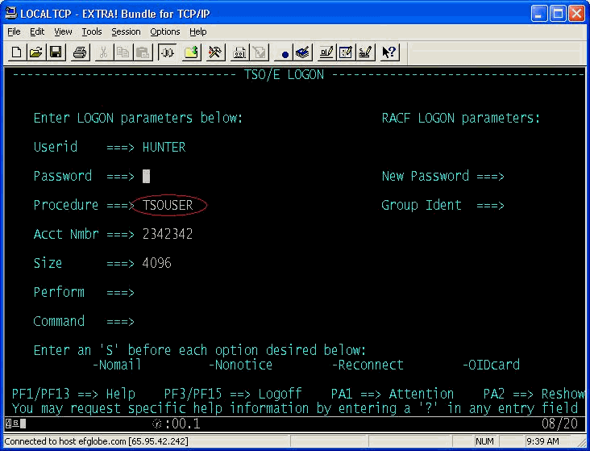
TSO登录屏，将Procedure 改回旧的TSO logon procedure的名字(SYSUSER), 登录到TSO/ISPF以后，修改错误，并重新到步骤1。
后记
ISPF主屏菜单涉及到下面的内容：TSO logon procedure ISPF primary menu.
以你那触类旁通的智商，你也可以参考此文来做下面的事情：
- 修改
- 修改
- 查找和修改现有的

JES2 Started Procedure，例如增加一个自己的PROC00 PDS文件，来存放自己的TSO Logon Procedures。 TSO Logon Procedures，例如增加自己的ISPPLIB,来存放自己的ISPF Panels。 started procedure，例如TCPIP的启动PROC.
修改
- 查找并修改
- 查找并修改
• 在
• 修改
• 如果登录出现问题，回到 在
主机系统安装和客户化时，通常需要修改主机系统本事带的
390进阶: 主机中的作业管理 & 主机的Workload Manager
主机中的作业管理
主机的作业是由一个叫JES (Job Entry Subsystem)的软件来管理，JES 中有些定义好的执行空间叫Initiator。 每个Initiator都会有一个或多个job class. 到 =S;INIT就可以看出你的系统的initiator的配置。
每个作业也会指定job class. 在用户提交作业时，JES 就会看哪个initiator 定义有指定的jobclass, 而且还有空，该initiator 就会用来执行该作业。如果没有一个initiator定义有作业中指定的job class, 该作业就会放在input queue (=S;I) 中。或者如果所有定义有该job class的initiator 都在忙乎，后面指定该job class的作业也会在input queue中待命。
作业的输出根据output class来确定它的去向。一般MSGCLASS=H就会放到JES Hold Queue 中(=S;H); 其他outout class 的结果放在OUTPUT Queue 中(=S;O); 而MSGCLASS=Z是不保留作业输出的。
每个Initiator, Job Class 和Output class 都会在JESPARM中定义( SYS1.PARMLIB(JES2DP))。当然这些都可以动态修改。
关于JES 的操作一般可以通过SDSF来实现，试一试=S， 然后试着输入画面提示的每个菜单项。
主机的Workload Manager
主机的作业或started task的执行优先级等是由Workload Manager来管理。
Goal Mode Workload Manager, 通过ISPF Panel (=12;6), 预先定义好你的执行环境，服务级别(service class)，和作业规则。由于此系统复杂，先就job的情况说一说。
Workload Manager 可以根据job name, user id, job class等来确定作业的优先级。作业的优先级可以是速度(velocity), 和执行时间。
例如生产作业最重要，应以每小时６０公里(最高１００)的速度前进，而测试作业不重要，应以每小时２０公里的速度前进．TSO用户每次按健应在0.5秒内给与应答，0.5秒之后则以每小时４０公里的速度前进。
在例如，作业名以@开头的都认为是测试作业，在job class=G的作业都是生产作业，用户名为OP9999递交的作业需要特殊护理。
Workload Manager 的定义可以通过ISPF Panel动态改变，也可以在SDSF中逐一修改，试一试=S;DA, 然后按俩次PF11（往右翻俩页），看到一栏SRVCLASS，这就是预先定义好的service class. 要想改变你的作业执行的优先级，只需修改service class, 然后回车。
Workload Manager 对CICS, DB2, Started Task, OMVS, TSO 等都有特殊的关照。
如何在自己的PC上建立的IBM主机系统
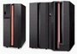
hunter 写道: IBM主机系统可以借助仿真软件Hercules 在你的PC上面运行。在安装主机系统之前，你必须遵循IBM对于主机软件的有关规定。
有些操作系统是可以免费在Hercules上运行的。请参照有关在PC上运行主机操作系统的说明：
http://www.conmicro.cx/hercules/hercfaq.html#2.02
现在假设你是IBM Employee或者代理, 你手头有OS/390或者Z/OS的Demopkg的软件。下面介绍如何在PC上安装OS/390 DemoPkg.
第一步，下载Hercules 软件，到下面网站下载：
http://www.conmicro.cx/hercules/
第二步，下载Cygwin软件，到下面网站下载∶
http://www.cygwin.com/
第三步,下载TCP/IP支持软件，
Hercules CTCI-W32
WinPCap
FishPack-1.3.0.323-dll.zip
TunTap32-2.0.3.379-dll.zip
tt32info-1.0.2.133-exe.zip
到下面网站去下载：
http://www.softdevlabs.com/Hercules/ctci-w32-index.html
第四步，解压缩Demopkg光盘中的所有3390卷。用Unzip或者Winzip搞定。
假若你想省磁盘空间，用Hercules的cckd2ckd或者dasdcopy命令压缩成CCKD格式。
第五步，配置Hercules.cnf, 参照下面网站:
http://www.conmicro.cx/hercules/hercconf.html
第六步，安装3270仿真软件。看看下面得志的网站所列可下载的软件：
http://fandezhi.homedns.org/modules.php?name=Downloads&d_op=viewdownload&cid=1
当你安装和配置好以上软件后，你就可以起你的主机了。
下面只执行的步骤：
1、执行Hercules。
Hercules 相当于主机CPU。你可以在PC上建立下面的批处理文件HERCONS.CMD来运行它:
例如：Windows 下HERCONS.CMD:
@echo off
C:
chdir C:cygwinin
bash --login -i "/usr/local/bin/hercules -f /cygdrive/c/OS390/hercules.cnf"
2、运行3270仿真软件, 配置成TN3270, Local host, port 3270.
一般运行至少有3个terminal， 两个为MVS console, 一个为3270terminal.
3、IPL
在Hercules命令行执行ipl 1c0
4、回答IPL Message
5、登陆TSO. User SYSPRG1/SYSPRG1
下面是Hercules配置文件HERCULES.CNF范本：
# Sample configuration file for Hercules ESA/390 emulator
CPUSERIAL 01C5D1 # CPU serial number
CPUMODEL 2064 # CPU model number
MAINSIZE 256 # Main storage size in megabytes
CODEPAGE default # CodePage conversion table
XPNDSIZE 0 # Expanded storage size in megabytes
CNSLPORT 3270 # TCP port number to which consoles connect
HTTPPORT 8088 noauth userid password # HTTP server port
HTTPROOT C:/CYGWIN/usr/local/share/hercules/ # base directory for built-in web server
NUMCPU 1 # Number of CPUs
LOADPARM 01C1DP.1 # IPL parameter LOADDP FOR BASE SYSTEM
OSTAILOR OS/390 # OS tailoring
TZOFFSET +0000 # TOD clock offset
PANRATE SLOW # Panel refresh rate
PGMPRDOS LICENSED # LICENSED OS/390 V2R9
ARCHMODE ESA/390 # Architecture mode S/370, ESA/390 or ESAME
CCKD CACHE=24 # CCKD CACHE SIZE IN MB
# .-----------------------Device number
# | .-----------------Device type
# | | .---------File name and parameters
# | | |
# V V V
#--- ---- --------------------
01c0 3390 C:OS390VOLUMESdmtres.1c0
01c1 3390 C:OS390VOLUMESdmtcat.1c1
01c2 3390 C:OS390VOLUMESdmtos2.1c2
01c3 3390 C:OS390VOLUMESdmtos1.1c3
01c4 3390 C:OS390VOLUMESdmtd01.1c4
01c5 3390 C:OS390VOLUMESdmtd02.1c5
01c6 3390 C:OS390VOLUMESdmtd03.1c6
01c7 3390 C:OS390VOLUMESdmtp01.1c7
01c8 3390 C:OS390VOLUMESdmtp02.1c8
01c9 3390 C:OS390VOLUMESdmtp03.1c9
01ca 3390 C:OS390VOLUMESdmtos3.1ca
01cb 3390 C:OS390VOLUMESdmtd04.1cb
#Master Console Address must be 0463
0461 3270
0463 3270
#LOCAL 3270 TERMINAL
0470 3270
# TCP/IP CTCI Ports, emulate 3 network adapters.
# OS/390 IP PC's IP
0530-0531 3088 CTCI 172.15.1.144 172.15.1.143
0532-0533 3088 CTCI 192.168.1.68 192.168.1.66
0534-0535 3088 CTCI -n 00-06-5B-E2-D9-4C 169.254.1.68 0.0.0.0
面是本机的一些画面屏幕,包括登陆,ISPF,CICS等
登陆画面
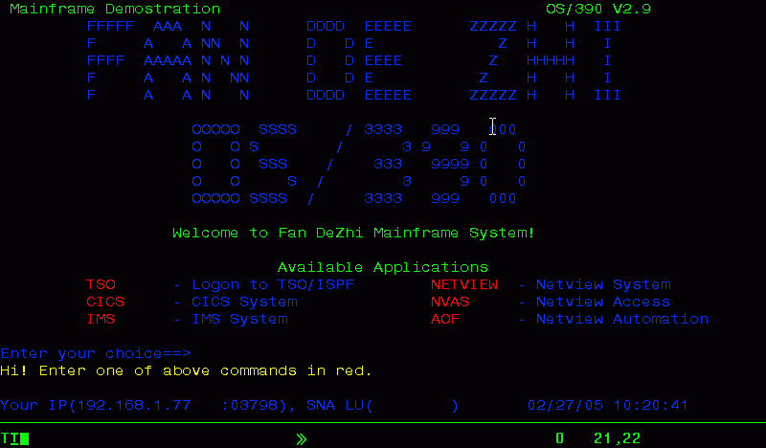
ISPF
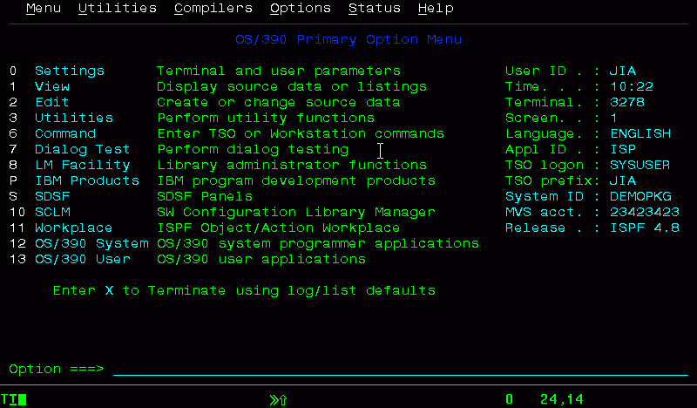
CICS
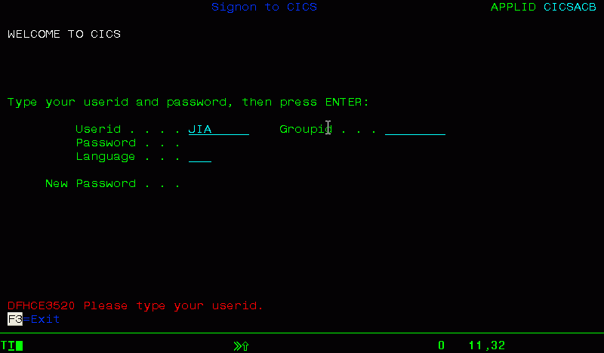
CEMT
